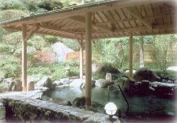
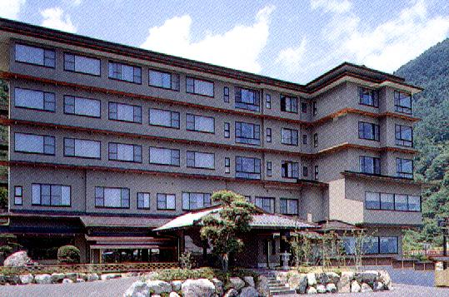

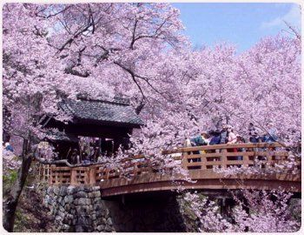
001A ・・・・・・・・・・・・・・様の皆様へ
① 宿泊は人気抜群の宿「山野草の宿 二人静」です。
② タカトウコヒガンザクラはやや小ぶりで赤みを帯び、その
可憐さと規模の大きさは「天下第一の桜」と称されています。
③ 伊那梅苑の総面積は２万余坪にわたり、７000本の梅樹が
植えられ、日本一の規模を誇っています。
申 込 書
「高遠の桜」1泊旅行に参加申し込みます。

氏名 年令 男・女
住所
電話
お預かり書
様
金 円
上記金額確かにお預かり致しました。
平成 年 月 日 取扱者 印
企画：団体名・・・・・・・
申し込み方法：・・・・・・・・・・・・・・・・・・・・・・・・・・・・・・・・・・
・・・・・・・・・・・・・・・・・・・・・・・・・・・・・・・・・・・・・・・・

旅行取扱
旅行会社・・・・・・・・
電話：06-0000-0000 担当：

山野草の宿 二人静
中央アルプスの麓に位置し、南アルプスを一望できる絶好のロケーショ ンと旬の素材を活かした料理が自慢です。

ふたりしずか
5月下旬から６月中旬かけ当館付近の山林に二つの可憐な花を咲かせる山野草で、この名をとったお宿です。

ここが魅力のポイント
１ | 各地＝〈名神〉＝一宮I.C＝日本料理・江美(昼食)＝〈中央道〉＝駒ヶ根I.C＝光前寺（霊犬早太郎伝説と光苔）  8:00 11:30 12:30 15:00 15:30  ＝マルスウイスキー工場（試飲と見学）＝駒ヶ根高原･早太郎温泉〈泊〉  15:35 16:00 16:05  ※ＯＰ：希望者は中央アルプス・駒ヶ岳ロープウェイで「木曽駒ヶ岳・千畳敷」観光へ （＠3.800円）
２ | お宿＝高遠城址（1.500本を超えるコヒガンザクラ）＝伊那梅苑（４月上･中旬梅満開、下旬しだれ桃）＝  8:00 9:00 10:20 11:00 11:45  ＝伊那I.C＝〈中央道〉＝駒ケ根I.C＝ホテル陣屋(昼食・ミニ会席)＝松川I.C＝〈中央道・名神〉＝各地  12:30 13:30 18:30～
※開花時期・開花状況は気象条件により異なりますのであらかじめご了承ください。
■行程 ◆ご宿泊 山野草の宿 二人静 ・電話0265-81-8181

高遠城址を染めるコヒガン桜（見ごろ４月中旬）
●旅 行 日 月 日（ ）～ 月 日（ ）
●旅行代金
●ご集合場所
●ご集合時間
ご案内

